
2011年 根與芽種子教師
福山生物多樣性戶外研習工作坊
Field Workshop for Biodiversity in Fushan

- 第一梯次：2011年7月06-08日，三天兩夜
- 第二梯次：2011年7月13-15日，三天兩夜
- 第三梯次：2011年7月20-22日，三天兩夜

國際珍古德教育及保育協會／農委會林業試驗所 共同主辦

如果你喜愛自然生態，想要帶領學生做戶外觀察活動，卻又不得其門而怯步；歡迎參加由珍古德協會＆林業試驗所共同主辦的《根與芽種子教師-福山生物多樣性戶外研習工作坊》。在生態豐富多樣的福山研究中心，學習以有趣的方法，來探索校園中精采的生態！
找對方法，環境教育的理念，就會向下扎根。為了確保研習品質，每梯次只招收30名學員，根與芽教師、或經由根與芽老師推薦者優先錄取。歡迎全國各級具學校老師資格者報名參加，以實際的行動，參與根與芽環境教育行動計畫。

【課程特色】
➢住宿福山研究中心，帶你於清晨與夜間探訪福山不同於白日的面貌！
只有長時間日夜待在福山，感受被大自然包圍、與野生動物擦身而過並和平共
處的感動，才能對於自然環境保育的重要有更深層的體悟。
➢學習操作珍古德協會～「根與芽（Roots＆Shoots）」國際性環境教育計畫
根與芽計畫(Roots & Shoots Program)是珍古德博士於1991年提出的環境教育計
畫，鼓勵年輕人以實際的行動，關懷環境、關懷社區，以及關懷動物。一個班級、
或是幾個學生，都可以成為一個根與芽小組，發揮力量，改變週遭的環境，培養
有行動力的學生。課程中將可透過引導實際操作學習這套國際性環境教育計畫。
※有關更多根與芽計畫說明，歡迎上網了解www.goodall.org.tw。
➢專業講師，帶你日夜觀察福山動物/昆蟲生態，並學會如何帶領學生進行野外觀察＆
紀錄
➢學習面對動物的正確態度，並從動物福利觀念，來學習如何引導學生關懷動物

活動地點、時間
地點：福山研究中心（宜蘭）
時間梯次：
- 第一梯次：2011年7月06-08日，三天兩夜（三、四、五）
- 第二梯次：2011年7月13-15日，三天兩夜（三、四、五）
- 第三梯次：2011年7月20-22日，三天兩夜（三、四、五）

參加方式
1. 研習對象：全國各級學校教師。（每梯次名額30名、每校最多錄取2名）。
2. 報名日期︰即日起至2011年6月21日（二）17：00截止。
3. 活動費用︰新台幣4000元、根與芽教師優惠價3600元(含食宿費、師資費、教材費、保險費
以及宜蘭--福山接駁車資)。
4. 詢問電話：（02）8663-8900 李小姐

報名細節
1. 填寫報名資料，傳真至02-8663-8551，或e-mail至 jgisummer@gmail.com。
2. 由於名額有限，本研習營活動採取報名後審核通知是否錄取。
3. 我們將於2011年6月27日（一）email錄取通知，同時於網站(http://www.goodall.org.tw/)
公佈錄取名單。
4. 收到錄取通知後，請依指示於7月1日（五）期限內完成繳費，方完成報名手續。
5. 繳費後，若於活動一週前取消報名者，退還8成報名費用，（若於一週內取消則無法退費）。
6. 因天災或不可抗拒之因素致無法成行，可退回報名費用，但須扣除10%行政手續費。

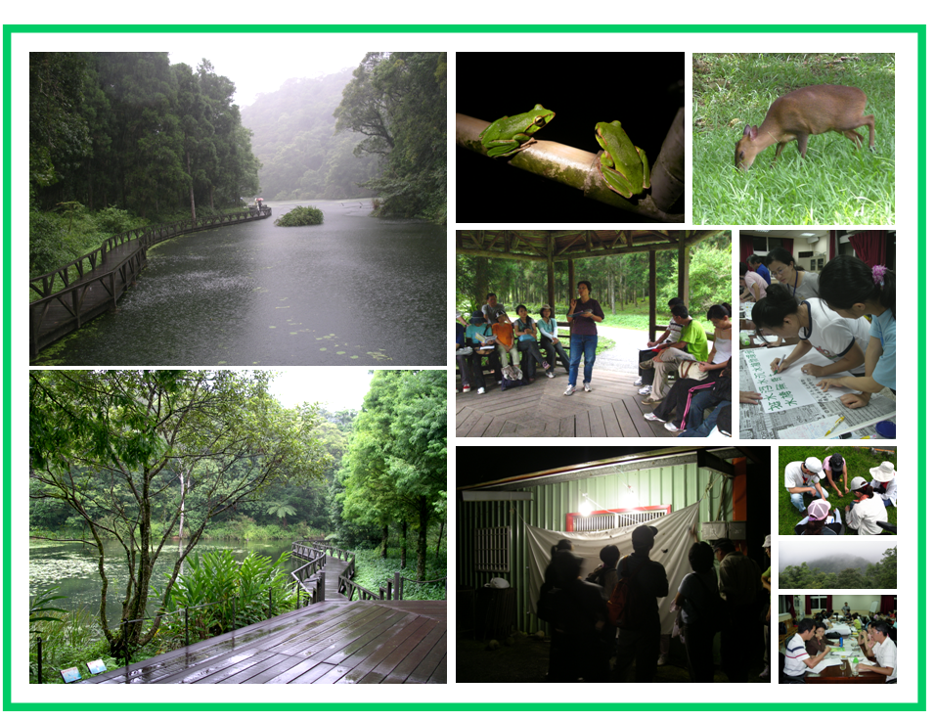

根與芽福山生物多樣性戶外研習工作坊
【課程表】
- 第一梯次：2011年7月06-08日，三天兩夜
- 第二梯次：2011年7月13-15日，三天兩夜
- 第三梯次：2011年7月20-22日，三天兩夜
第一天
時間 | 課程大綱 | 講師
1000 | 《宜蘭火車站》報到集合(10:15準時開車，逾時不候)  (車程約1H)
1100-1220 | 抵達福山研究中心、分配住房  ◎福山簡介/影片 | 王主任 相華
1220-1300 | 午餐
1300-1340 | 開幕式、工作人員介紹、認識對方及分組、課程與教學活動介紹 | 珍古德協會
1340-1430 | ◎珍古德協會簡介＆根與芽計畫介紹 | 珍古德協會講師
1430-1730 | ◎從蕨類認識福山（一）  從蕨類出發，探索福山的生態全貌。 | 林試所講師
1800-1830 | 晚餐
1845-1945 | 2010岡貝研究50周年～珍古德影片欣賞 | 珍古德協會講師
1945-2145 | 夜間田野體驗（夜行性生物探索） | 林試所講師
第二天
0600-0700 | ◎靜觀  此單元將帶領學員至森林用心靈感受生物多樣性及其保育的重要性。
0730-0800 | 早餐
0800-0900 | ◎靜觀分享 | 珍古德協會講師
0900-1200 | ◎從蕨類認識福山（二）  從蕨類出發，探索福山的生態全貌。 | 林試所講師
1200-1300 | 午餐
1300-1800 | ◎根與芽課程 | 珍古德協會-  講師安排
1800-1830 | 晚餐
1845-1945 | ◎國際環境教育計畫～根與芽案例分享 | 根與芽講師
1945-2100 | ◎分組根與芽行動議題設定發想  ◎根與芽行動/分組討論、行動目標設定報告（海報製作） | 珍古德協會講師
第三天
0730-0800 | 早餐
0800-0930 | ◎分組討論＆自由活動
0930-1030 | ◎分組報告--根與芽行動計畫操作報告 | 珍古德協會
1030-1130 | ◎分享與討論，Q&A | 珍古德協會講師福山研究中心
1130-1200 | 頒發研習證書、大合照、研習活動結束 | 珍古德協會  福山研究中心
1200-1330 | 午餐、收拾行李 | 珍古德協會
1330 | 搭九人座小客車自福山返回《宜蘭火車站》(車程約1H)
課程內容依實際狀況有所調整

……………………………………………………………………………………………...

2011年根與芽福山生物多樣性戶外研習工作坊
【報名表】
【共同主辦】國際珍古德教育及保育協會／農委會林業試驗所

● 我想參加以下梯次：（請清楚填寫以下各欄位，請注意每欄都是必填欄位）
□第一梯次：2011年7月06、07、08日，（三、四、五）
□第二梯次：2011年7月13、14、15日，（三、四、五）
□第三梯次：2011年7月20、21、22日，（三、四、五）

● 我是由_________________根與芽老師所推薦。(由根與芽老師推薦者可優先錄取。)

● 我的資料：
(一)姓名 性別 生日 年 月 日
身分證字號____________________ 飲食：□葷／□素
任職學校___________________________________教學科別_____________________________
聯絡地址□□□_________________________________________________________________
聯絡電話：(O/H)_________________分機_______ 行動電話：_______________________
Email：___________________________________________________(請務必填寫有效電子郵件)
是否為根與芽教師：（珍古德協會根與芽教師，享優先錄取、及費用優惠）
□是（根與芽教師優惠價3600元） □不是（費用4000元）

● 我的想法：（由於名額有限，請填寫以下的意見調查，作為錄取參考之用）
1. 請問您是否參加過珍古德協會舉辦的活動或教師研習課程？
□沒有 □有，請描述活動內容：

________________________________________________________________________

2. 請問您是否曾帶領學生進行過關懷環境、關懷社區、關懷動物的活動，或是戶外
教學經驗?
□沒有 □有，請描述活動內容：

________________________________________________________________________

3. 請描述為何想參加這次的研習活動？
________________________________________________________________________________________________________________________________________________________________________________________________________________________________________________________________________________________________________________________________________________________________________________________________________________________________________________________________________________________________________________________

截止報名：2011年6月21日（二）下午五點
填妥報名表後，請傳真至（02）8663-8551
或Email至jgisummer@gmail.com

詢問電話：（02）8663-8900
珍古德協會網站www.goodall.org.tw



